令和8年4月1日から請求書への押印を見直します

長崎市では、事業者や市民の皆さまの負担軽減によるサービス向上及び行政手続きのデジタル化推進のため、これまで必須としていた請求書への押印について、次のとおり見直します。

1 請求書への押印について

従来からの記載事項に加え、真正性の確保の観点から、次の項目を記載していただくこととで、請求書への押印が不要となります。
債権者 | 新たに記載が必要となる事項
法人 | 当該請求に係る発行責任者、発行担当者の氏名及び連絡先
個人 | 連絡先

※ 発行責任者は、代表取締役、支店長、営業所長等、社内において権限の委任を
受けた役職者又は個人になります。
※ 発行責任者、発行担当者名はフルネームで記載してください。
※ 連絡先は事務所（部署）等の固定電話の番号を記載してください。
（固定電話を設置していない場合や個人の方は携帯電話でも結構です。）
- 日中に電話での連絡が行いづらい場合はメールアドレス等、連絡が取りやすい
連絡先も追加で記載してください。

なお、これまでどおり押印のある請求書を使用いただくことともできます。
この場合は発行責任者等の「新たに記載が必要となる事項」がないもので構いません。

2 請求書の提出方法

発行責任者、発行担当者の氏名及び連絡先を記載し、押印を不要とした請求書については、これまでの窓口持参や郵送に加え、電子メールやFAX等により提出することが可能となります。
電子メールにより提出される場合は、PDF形式でご提出ください。
また、提出された請求書の文字等が不明瞭なものは、受理できない場合がありますのでご了承ください。

3 留意事項について
- 請求書に記載された連絡先に対し、必要に応じて担当課から連絡を差し上げる場合があります。
- 押印を省略とした請求書は訂正できません。誤りがあった場合は再作成をお願いします。
- 押印を不要とした複数枚に渡る請求書については、同一の請求書であることが確認できるようにしてください。
(例) 各頁に同一の請求書番号を記載する
各頁数/総頁数を記載する など
- 法令や条例等により、請求書の債権者の押印が義務付けられているものについては、押印を省略することはできません。
- ご不明な点等は、書類提出先の担当課にお問い合わせください。

≪参考≫ 請求書の記載例
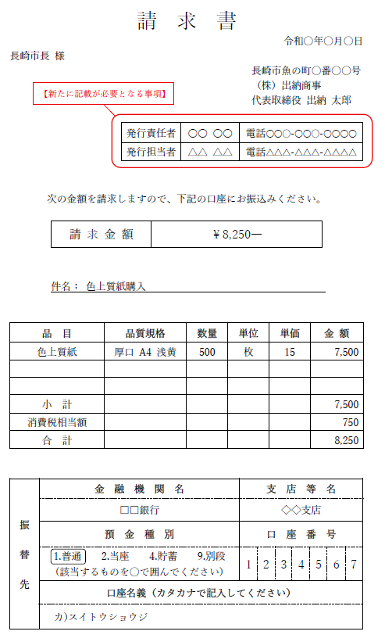

【お問い合わせ先】
〒850-8685
長崎市魚の町4-1
長崎市役所 出納室審査係
TEL 095-829-1190

